Στα πλαίσια του προγράμματος μας αποφασίσαμε να κάνουμε μια έρευνα, έτσι αναρτήσαμε ένα ερωτηματολόγιο με σκοπό να μάθουμε την αντίληψη και την άποψη του κοινωνικού μας περιβάλλοντος σχετικά με τα φαινόμενα που μελετάμε στην εργασία. Στη συνέχεια δηχθήκαμε ένα ικανοποιητικό ποσοστό απαντήσεων.

**“Ανεξήγητα φαινόμενα”**

Φύλο

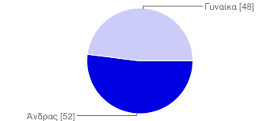

|  |  |  |
| --- | --- | --- |
| Άνδρας | **52** | 52% |
| Γυναίκα | **48** | 48% |

### Ηλικία

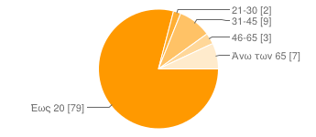

|  |  |  |
| --- | --- | --- |
| Έως 20 | **79** | 79% |
| 21-30 | **2** | 2% |
| 31-45 | **9** | 9% |
| 46-65 | **3** | 3% |
| Άνω των 65 | **7** | 7% |

### Εκπαίδευση

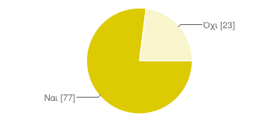

|  |  |  |
| --- | --- | --- |
| Υποχρεωτική (Δημοτικό-Γυμνάσιο) | **14** | 14% |
| Δευτεροβάθμια (Λύκειο) | **71** | 71% |
| Τριτοβάθμια (ΑΕΙ-ΤΕΙ) | **15** | 15% |

### Θεωρείτε πως τα παιχνίδια του νου μπορούν να επηρεάσουν την ψυχική και σωματική υγεία;



|  |  |  |
| --- | --- | --- |
| Ναι | **77** | 77% |
| Όχι | **23** | 23% |

### Γραμμές της Νάσκα(αγρογλυφικά σχέδια Πέρου) [Γνωρίζετε αυτά τα φαινόμενα;]

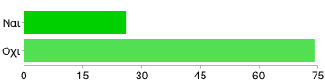

|  |  |  |
| --- | --- | --- |
| Ναι | **26** | 26% |
| Οχι | **74** | 74% |

### Τρίγωνο των Βερμούδων [Γνωρίζετε αυτά τα φαινόμενα;]

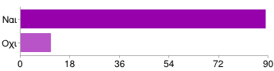

|  |  |  |
| --- | --- | --- |
| Ναι | **89** | 89% |
| Οχι | **11** | 11% |

### Μαγνητικά πεδία [Γνωρίζετε αυτά τα φαινόμενα;]

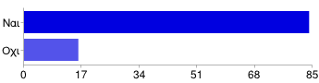

|  |  |  |
| --- | --- | --- |
| Ναι | **84** | 84% |
| Οχι | **16** | 16% |

### Φαντάσμτα [Πιστεύετε στην ύπαρξη των παρακάτω;]

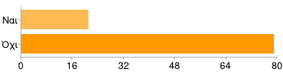

|  |  |  |
| --- | --- | --- |
| Ναι | **21** | 21% |
| Όχι | **79** | 79% |

### Πνεύματα [Πιστεύετε στην ύπαρξη των παρακάτω;]

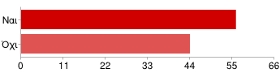

|  |  |  |
| --- | --- | --- |
| Ναι | **56** | 56% |
| Όχι | **44** | 44% |

### Δαίμονες [Πιστεύετε στην ύπαρξη των παρακάτω;]

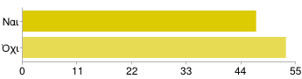

|  |  |  |
| --- | --- | --- |
| Ναι | **47** | 47% |
| Όχι | **53** | 53% |

### Γοργόνες [Πιστεύετε στην ύπαρξη των παρακάτω;]

### chart (3).png

|  |  |  |
| --- | --- | --- |
| Ναι | **24** | 24% |
| Όχι | **76** | 76% |

### Βουντού [Πιστεύετε στην ύπαρξη των παρακάτω;]

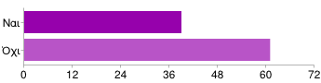

|  |  |  |
| --- | --- | --- |
| Ναι | **39** | 39% |
| Όχι | **61** | 61% |

### Déjà vu [Πιστεύετε στην ύπαρξη των παρακάτω;]

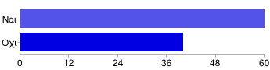

|  |  |  |
| --- | --- | --- |
| Ναι | **60** | 60% |
| Όχι | **40** | 40% |

## [Βίντεο]

### Πιστευέτε στο παραπάνω φαινόμενο των μαγνητικών πεδίων;

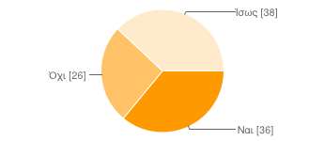

|  |  |  |
| --- | --- | --- |
| Ναι | **36** | 36% |
| Όχι | **26** | 26% |
| Ίσως | **38** | 38% |

## [Βίντεο]

### Και ποια είναι η γνώμη σας για το παραπάνω βίντεο;

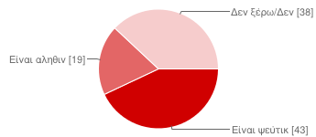

|  |  |  |
| --- | --- | --- |
| Είναι ψεύτικο | **43** | 43% |
| Είναι αληθινό | **19** | 19% |
| Δεν ξέρω/Δεν απαντώ..... | **38** | 38% |

### Πιστεύετε στις προκαταλήψεις;

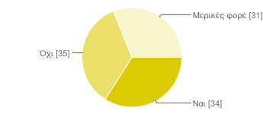

|  |  |  |
| --- | --- | --- |
| Ναι | **34** | 34% |
| Όχι | **35** | 35% |
| Μερικές φορές | **31** | 31% |

### 

### Έχετε ποτέ βρεθεί αντιμέτωποι με εκδηλώσεις μαγεία;

### chart (11).png

|  |  |  |  |
| --- | --- | --- | --- |
| Ναι | **17** | 17% | |
| Όχι | **74** | 74% |
| Δεν ξέρω/Δεν απαντώ | **9** | 9% |

### Οι ταινίες με μαγεία και εξορκισμό σας έχουν προκαλέσει φόβο και αϋπνίες ;

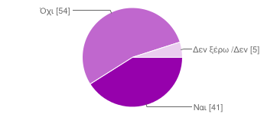

|  |  |  |
| --- | --- | --- |
| Ναι | **41** | 41% |
| Όχι | **54** | 54% |
| Δεν ξέρω /Δεν απαντώ | **5** | 5% |

### Αν Ναι, με ποιον τρόπο σας έχει επηρεάσει;

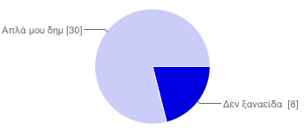

|  |  |  |
| --- | --- | --- |
| Δεν ξαναείδα τέτοιου είδους ταινία | **8** | 21% |
| Απλά μου δημιούργησε μια μικρή ανησυχία | **30** | 79% |

### Πως σας φάνηκε το ερωτηματολόγιο;

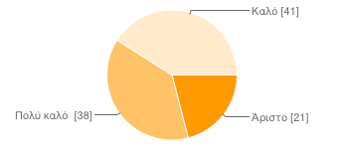

|  |  |  |
| --- | --- | --- |
| Άριστο | **21** | 21% |
| Πολύ καλό | **38** | 38% |
| Καλό | **41** | 41% |